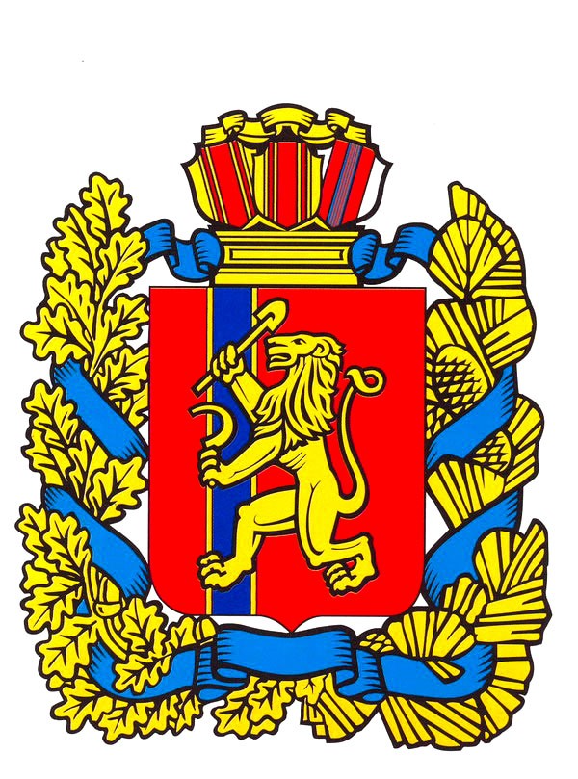

Совет депутатов Малиновского сельсовета
Саянского района Красноярского края

ПРОЕКТ РЕШЕНИЕ
с. Малиновка
08.2016 №

О внесении изменений и дополнений в Устав муниципального образования
Малиновский сельсовет Саянского района Красноярского края

В целях приведения Устава муниципального образования Малиновский сельсовет в соответствие с Федеральным законом от 06.10.2003 №131-ФЗ «Об общих принципах организации местного самоуправления в Российской Федерации», руководствуясь статьей 70 Устава муниципального образования Малиновский сельсовет, Малиновский сельский Совет депутатов
РЕШИЛ:
- Внести в Устав Малиновского сельсовета Саянского района Красноярского края следующие изменения:
  - статью 2 после слов «на местных референдумах» дополнить словами «и сходах граждан»;
  - наименование статьи 5 изложить в следующей редакции:
«Статья 5. Права жителей сельсовета на осуществление местного самоуправления
  - в статье 5:
-пункты 1,2,3 изложить в следующей редакции:
1. Граждане Российской Федерации, проживающие на территории поселения (далее – жители поселения) осуществляют местное самоуправление посредством участия в местных референдумах, муниципальных выборах, посредством иных форм прямого волеизъявления, а также через выборные и иные органы местного самоуправления.
2. Жители поселения имеют равные права на осуществление местного самоуправления независимо от пола, расы, национальности, языка, происхождения, имущественного или должностного положения, отношения к религии, убеждений, принадлежности к общественным объединениям. Жители поселения имеют равный доступ к муниципальной службе.
3. Иностранные граждане, постоянно или преимущественно проживающие на территории поселения, обладают при осуществлении местного самоуправления правами в соответствии с международными договорами Российской Федерации и федеральными законами.
-пункт 7 изложить в следующей редакции:
7. Муниципальные нормативные правовые акты, затрагивающие права, свободы и обязанности человека и гражданина, вступают в силу после их официального опубликования (обнародования) в порядке, предусмотренном подпунктами 7.1.,7.2.
7.1. Опубликование муниципальных правовых актов осуществляется в течение 10 дней, с момента их подписания в газете «Вести поселения» или «Присаянье», если иное не предусмотрено самим актом, настоящим Уставом или действующим законодательством.
7.2. Обнародование муниципального нормативного правового акта происходит путем доведения его полного текста до жителей сельсовета посредством:
-размещения на информационных стендах муниципального образования по адресу: Красноярский край, Саянский район, с.Малиновка, ул.Ленина, 34
1.4. пункт 1 статьи 12.1. дополнить подпунктами 12-14 в следующей редакции:
«12) создание условий для организации проведения независимой оценки качества оказания услуг организациями в порядке и на условиях, которые установлены федеральными законами;
13) предоставление гражданам жилых помещений муниципального жилищного фонда по договорам найма жилых помещений жилищного фонда социального использования в соответствии с жилищным законодательством;
14) осуществление мероприятий по отлову и содержанию безнадзорных животных, обитающих на территории поселения;»
1.5. в статье 15:
- в пункте 1 слова «выборное должностное лицо» заменить словами «высшее выборное должностное лицо»;
1.6. в статье 18:
- абзац первый считать пунктом 1;
- в подпункте 11 слова «переподготовку и повышение квалификации» заменить словами «профессиональное образование и дополнительное профессиональное образование»;

  - пункт 3 статьи 28 изложить в следующей редакции:
3. Решение считается принятым, если за него проголосовало более половины депутатов от их общего установленного для Совета количества, если иное не предусмотрено Федеральным законом от 06.10.2003 № 131-ФЗ «Об общих принципах организации местного самоуправления в Российской Федерации».
Решения по процедурным вопросам принимаются простым большинством голосов присутствующих депутатов.
  - в статье 30:
- абзац первый пункта 6 исключить;
- пункт 7 изложить в следующей редакции:
«7. Досрочно утративший свои полномочия депутат может вновь обрести их лишь в случае нового избрания. Лица, являвшиеся депутатами сельского Совета, распущенного на основании части 2.1 статьи 73 Федерального закона от 6 октября 2003 года № 131-ФЗ «Об общих принципах организации местного самоуправления в Российской Федерации» (за исключением лиц, в отношении которых судом установлен факт отсутствия вины за непроведение Советом правомочного заседания в течение трех месяцев подряд), не могут быть выдвинуты кандидатами на выборах, назначенных в связи с указанными обстоятельствами.»;
  - подпункт 3 пункта 2 статьи 33.1 исключить
  - подпункт 4 пункта 2 статьи 42 изложить в следующей редакции:
«4) вопросы о преобразовании сельсовета, за исключением случаев, если в соответствии со статьей 13 Федерального закона от 6 октября 2003 года № 131-ФЗ «Об общих принципах организации местного самоуправления в Российской Федерации» для преобразования муниципального образования требуется получение согласия населения муниципального образования, выраженного путем голосования либо на сходах граждан.»;
  - статью 48 изложить в следующей редакции:
«Статья 48. Осуществление территориального общественного самоуправления.
Территориальное общественное самоуправление осуществляется в соответствии с законодательством, настоящим Уставом, и (или) решениями Совета депутатов.
Условия и порядок выделения необходимых для осуществления территориального общественного самоуправления средств из местного бюджета определяются нормативными правовыми актами Совета депутатов.»;
  - статью 52 исключить;
  - статью 57 изложить в следующей редакции:
«Статья 57. Бюджет сельсовета
Формирование доходов местного бюджета осуществляется в соответствии с бюджетным законодательством Российской Федерации, законодательством о налогах и сборах и законодательством об иных обязательных платежах.»;
  - в пункте 7 статьи 62 слова «затрат на их денежное содержание» заменить словами «расходов на оплату их труда»;
  - статью 63 изложить в следующей редакции:
«Статья 63. Исполнение бюджета поселения
1. Исполнение бюджета поселения производится в соответствии с Бюджетным кодексом Российской Федерации и обеспечивается администрацией поселения с соблюдением требований, установленных Бюджетным кодексом Российской Федерации и Федеральным законом от 06.10.2003 № 131-ФЗ «Об общих принципах организации местного самоуправления в Российской Федерации», а также принимаемыми в соответствии с ними законами Красноярского края.
2. Исполнение бюджета поселения организуется на основе сводной бюджетной росписи и кассового плана.»;
  - статью 56 изложить в следующей редакции:
«Статья 56 Закупки для обеспечения муниципальных нужд
Закупки товаров, работ, услуг для обеспечения муниципальных нужд осуществляются за счет средств местного бюджета в соответствии с законодательством Российской Федерации о контрактной системе в сфере закупок товаров, работ, услуг для обеспечения государственных и муниципальных нужд.»;
  - в статье 65:
- подпункт 1.1 пункта 1 изложить в следующей редакции:
«1.1. условия работы, обеспечивающие исполнение должностных полномочий в соответствии с муниципальными правовыми актами органов местного самоуправления;»;
- подпункт 1.3 пункта 1 изложить в следующей редакции:
«1.3. возмещение расходов, связанных со служебной командировкой, а также с дополнительным профессиональным образованием;»;
  - статью 65.1 изложить в следующей редакции:

«Статья 65.1. Пенсионное обеспечение лиц, замещающих муниципальные должности на постоянной основе
1. Лица, замещавшие муниципальные должности на постоянной основе не менее шести лет и получавшие денежное вознаграждение за счет средств местного бюджета, прекратившие исполнение полномочий (в том числе досрочно), могут иметь право на пенсию за выслугу лет, устанавливаемую к трудовой пенсии по старости или трудовой пенсии по инвалидности, назначенным в соответствии с Федеральным законом 17.12.2001 № 173-ФЗ «О трудовых пенсиях в Российской Федерации», Законом Российской Федерации 19.04.1991 № 1032-1 «О занятости населения в Российской Федерации», а также к пенсии по государственному пенсионному обеспечению, назначенной в соответствии с подпунктами 2 и 4 пункта 1 статьи 4 Федерального закона от 15.12.2001 № 166-ФЗ «О государственном пенсионном обеспечении в Российской Федерации».
2. Пенсия за выслугу лет, выплачиваемая за счет средств местного бюджета, устанавливается в таком размере, чтобы сумма трудовой пенсии (государственной пенсии) и пенсии за выслугу лет составляла 45 процентов ежемесячного денежного вознаграждения, с учетом районного коэффициента и процентной надбавки к заработной плате за стаж работы в районах Крайнего Севера и приравненных к ним местностях, в иных местностях края с особыми климатическими условиями, при наличии срока исполнения полномочий по муниципальной должности шесть лет. Размер пенсии за выслугу лет увеличивается на четыре процента ежемесячного денежного вознаграждения за каждый последующий год исполнения полномочий по муниципальной должности, при этом сумма трудовой пенсии (государственной пенсии) и пенсии за выслугу лет не может превышать 75 процентов ежемесячного денежного вознаграждения.
3. Размер пенсии за выслугу лет исчисляется исходя из денежного вознаграждения по соответствующей должности на момент назначения пенсии.
4. Увеличение месячного денежного вознаграждения по муниципальной должности, занимаемой на день прекращения полномочий, является основанием для перерасчета пенсии за выслугу лет.
Размер пенсии за выслугу лет пересчитывается также при изменении размера трудовой пенсии, с учетом которой установлена пенсия за выслугу лет.
5. Порядок назначения пенсии за выслугу лет устанавливается в соответствии с пунктом 6 статьи 8 Закона Красноярского края №6-1832 от 26.06.2008 «О гарантиях осуществления полномочий депутата, члена выборного органа местного самоуправления, выборного должностного лица местного самоуправления в Красноярском крае».
6. В случае отсутствия необходимого срока исполнения полномочий для установления пенсии за выслугу лет по основаниям, установленным статьей 8 Закона Красноярского края от 26.06.2008 N 6-1832 «О гарантиях осуществления полномочий депутата, члена выборного органа местного самоуправления, выборного должностного лица местного самоуправления в Красноярском крае», лицо, замещавшее муниципальную должность и имеющее по совокупности необходимый стаж муниципальной (государственной) службы, дающий право на назначение пенсии за выслугу лет муниципальному служащему, имеет право на назначение пенсии за выслугу лет в порядке, установленном для назначения такой пенсии. При этом размер пенсии может исчисляться исходя из денежного содержания по последней замещаемой должности муниципальной службы, размер которого не должен превышать 2,8 должностного оклада с учетом действующих на территории районного коэффициента и процентной надбавки к заработной плате за стаж работы в районах Крайнего Севера и приравненных к ним местностях, в иных местностях края с особыми климатическими условиями. Размер должностного оклада учитывается в фактически установленном размере по последней замещаемой должности муниципальной службы с учетом проведенных индексаций.
7. Лица, замещавшие выборные муниципальные должности и прекратившие исполнение полномочий до 01.08.2008, имеют право на назначение им пенсии за выслугу лет на условиях, установленных статьей 8 Закона Красноярского края от 26.06.2008 N 6-1832 «О гарантиях осуществления полномочий депутата, члена выборного органа местного самоуправления, выборного должностного лица местного самоуправления в Красноярском крае», в соответствии с настоящим Уставом с момента обращения в соответствующий орган местного самоуправления.
8. Периоды исполнения полномочий по замещаемым муниципальным должностям для назначения пенсии за выслугу лет в соответствии с требованиями настоящей статьи включают следующие периоды замещения должностей:
1) председателей исполкомов районных, городских, районных в городах, поселковых и сельских Советов народных депутатов (Советов депутатов трудящихся) - до 31 декабря 1991 года или до окончания сроков их полномочий;
2) назначенных глав местных администраций - до 31 декабря 1996 года;
3) выборных должностей в органах местного самоуправления - со 2 августа 1991 года.»;
2. Контроль за исполнением настоящего решения возложить на главу сельсовета.

3. Направить настоящее решение в Управление Министерства юстиции Российской Федерации по Красноярскому краю для государственной регистрации.

4. Настоящее решение после государственной регистрации вступает в силу в день, следующий за днем официального опубликования в газете «Вести поселения».

Глава Малиновского сельсовета А. И. Мазуров

